المؤسســــة | م.م عين الشفاء | الموسم الدراسي | 2016/2017
الاستاذ | إقبـــال أوعيسى | المستوى | الثالث
اسم المتعلم |  | المادة | النشاط العلمي
الإختبار الثاني – الدورة الأولى
النقطة المحصل عليها
ملاحظات الأستاذ

1 - أصل بخط بين الجملتين و البطاقات المناسبة : 2 نقط
صعود السائل المحراري
درجة حرارة الماء 32 درجة
نسخن كمية من الماء و نضعها في قنينة زجاجية
نترك القنينة الزجاجية في الهواء لمدة
نزول السائل المحراري
درجة حرارة الماء 47 درجة

2- أضع علامة X أمام العبارات الصحيحة : ( 4 نقط)
يضيء المصباح إذا تعطل أحد عناصر الدارة الكهربائية |  | الخشب عازل كهربائي
على تجنب أخطار الدارة الكهربائية |  | الحديد و النحاس مواد موصلة للكهرباء
تتكون الدارة الكهربائية البسيطة من مصباح و قاطع كهربائي فقط |  | درجة حرارة الأماكن الساخنة أدنى من درجة حرارة الأماكن الباردة
البلاسيتك موصل كهربائي |  | يستعمل المحرار لقياس الطول

3 – أتمم ملأ الجدول : (4 نقط)
التجربة | التجربة 1  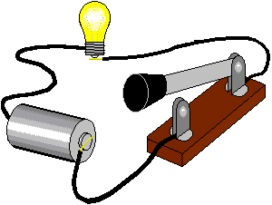 | التجربة 2  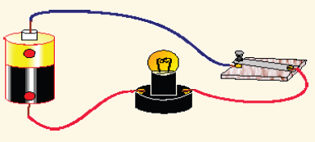
هل سيضيئ المصباح نعم أم لا ? | ................... | .......................
لمــاذا ? | ………………………………………………………..  ……………………………………………………… | ………………………………………………………..  ………………………………………………………...

